ფასთა გამოკითხვის დოკუმენტაცია
დედოფლისწყაროს მუნიციპალიტეტი, საქართველო

საფლუსე/საცემენტე კირქვის კარიერზე არსებული სალიცენზიო (N 1001352 -ის) კონტურის გადახსნისა და მასთან მიმავალი გზის მშენებლობის სამუშაოთა წარმოების შესახებ.
Author: | ჰაიდელბერგცემენტ ჯორჯია
Issued: | 05.04.2024
Revision: | 1

- შესავალი
- გზის გაყვანის პროექტი
- კარიერთან მისასვლელი გზა-შესასრულებელი სამუშაოს მოცულობა
- კარიერის გადახსნის პროექტი
- სამუშაოს შესრულების ვადა
- დამატებითი დოკუმენტაცია
7. ფასთა გამოკითხვაში მონაწილეობისთვის წარსადგენი დოკუმენტაცია

შესავალი

HeidelbergCement Georgia

Name of Project: დედოფლისწყაროს კირქვის კარიერზე სალიცენზიო კონტურში კარიერის გადახსნისა და გზის გაყვანის შესახებ სამუშაოების შესრულება

შპს „ჰაიდელბერგცემენტ ჯორჯია“ აცხადებს ფასთა გამოკითხვას დედოფლისწყაროს მუნიციპალიტეტში - საფლუსე/საცემენტე კირქვის კარიერზე არსებული სალიცენზიო (N 1001352 -ის) კონტურის გადახსნისა და მასთან მიმავალი გზის მშენებლობის სამუშაოთა წარმოების შესახებ.

პროექტების შესახებ მოკლე ტექნიკური ინფორმაცია წარმოდგენილია ფაილში, სრული ინფორმაცია იხილეთ თანდართული დოკუმენტაციის სახით.

შესასრულებელი სამუშაოების ჩაბარების ვადაა 2024 წლის 30 სექტემბრამდე.

ფასთა გამოკითხვაში წინადადებების მიღების ბოლო ვადა 18.04.2024

ფასთა გამოკითხვაში მონაწილეობის მისაღებად, ასევე ტექნიკურ საკითხებთან დაკავშირებით კითხვების შემთხვევაში დაგვიკავშირდით:

Category Manager
Nino Beridze

HeidelbergCement Georgia Ltd

Kazbegi st 21, 0160 Tbilisi
Georgia
Phone: +995 558106501
E-mail: nino.beridze@cement.ge

ინფორმაცია გზის გაყვანის პროექტის შესახებ

ლოკაცია

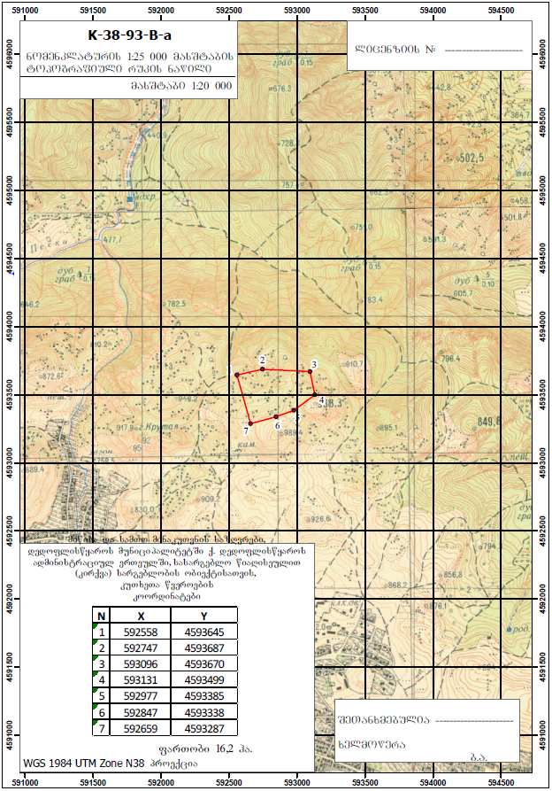

კარიერთან მისასვლელი გზა

შესასრულებელი სამუშაოს მოცულობა და კრიტერიუმები

საპროექტო საკარიერო საავტომობილო გზა მდებარეობს დედოფლისწყაროს მუნიციპალიტეტში კირქვის საბადოს ჩრდილოეთ ფერდზე ლიცენზირებულ ფართობში.

საპროექტო გზის გასწვრივ რელიეფის მინიმალური აბსოლუტური ნიშნულია 902.10 ხოლო მაქსიმალური 956.00

საპროექტო გზის სიგრძე შეადგენს 1012.0 მ-ს, მიწის ვაკისის სიგანეა - 8.0 მ.

გზის სავალი ნაწილის სიგანე 6.0 მ-ია, მისი განივი ქანობები ორმხრივად დახრილია ღერძიდან აქეთ - იქით და შეადგენს 3.0 %-ს.

საპროექტო გზის საფარი ქვიშა-ხრეშოვანია, რომლის სიმაღლე 30.0 სმ-ია.

საპროექტო გზა წარმოადგენს საკარიერო საავტომობილო გზას, ამიტომ ჩვენ შეზღუდულები ვართ გზის გრძივი ქანობების სიდიდის მაჩვენებლებში, მაქსიმალური გრძივი ქანობი გვაქვს - 7.0%, ხოლო მინიმალური - 1.0%.

გზაზე მოსული ატმოსფერული წყლების მოსაცილებლად გზის კიდეში, ფერდობების მხარეს უკეთდება გრუნტის არხები, რომლის ზომებიც მოცემულია ნახაზზე.

არხებში დაგროვილი წყლების გადასაყვანად გზაზე 3 ადგილას ვაწყობთ ლითონის მრგვალ მილებს დიამეტრით - 300.0 მმ.

გზის პროექტის შესახებ დეტალური ინფორმაცია მიმაგრებულია პროექტის ფაილებში.

  - ხარჯთაღრიცხვა

N | სამუშაოს დასახელება | განზ. ერთ. | რაოდენობა | ერთ.ღირებულება  ლარი | სულ ლარი
1 | 2 | 3 | 4
 | 1. მოსამზადებელი სამუშაოები
1 | ტრასის აღდგენა და დამაგრება | კმ | 1.012
 | 2. მიწის ვაკისი
1 | ნიადაგის ნაყოფიერი ფენის დამუშავება ჭრილში ბულდოზერით ,  დატვირთვა ავტოთვითმცლელებზე და გატანა ნაყარში დასაწყობებით | მ3 | 1622
2 | გრუნტის დამუშავება ჭრილში ბულდოზერით , დატვირთვა ავტოთვითმცლელებზე და გატანა ნაყარში (თიხა, თიხნარი,  კირქვის ჩანართებით) | მ3 | 1970
3 | გრუნტის დამუშავება ჭრილში ექსკავატორზე დამონტაჟებული  პნევმოჩაქუჩით , დატვირთვა ავტოთვითმცლელებზე და გატანა ნაყარში (კირქვა) | მ3 | 3920
4 | გრუნტის დამუშავება ჭრილში გრეიდერით გრუნტის არხის  მოსაწყობად , დატვირთვა ავტოთვითმცლელებზე და გატანა ნაყარში (თიხა კირქვის ჩანართებით) | მ3 | 75
5 | ნაყარის მოწყობა დატკეპნით | მ3 | 1970
 | 3. საგზაო სამოსი
1 | გზის საფარის მოწყობა ქვიშა-ხრეშოვანი ნარევით სისქით 30სმ- 6580მ2 | მ3 | 1974
 | 4. ხელოვნური ნაგებობები
 | ლითონის მილის მოწყობა, დ=300მმ (3 ცალი)
1 | გრუნტის დამუშავება ქვამბულში ექსკავატორით, დატვირთვა  ავტოთვითმცლელებზე და გატანა ნაყარში | მ3 | 27
2 | გრუნტის დამუშავება ხელით გვერდზე ერთმაგი გადაყრით ,  შემდგომში , დატვირთვა ავტოთვითმცლელებზე და გატანა ნაყარში | მ3 | 3
3 | ქვიშა-ხრეშოვანი ბალიშის მოწყობა მილების ქვეშ | მ3 | 1.8
4 | ლითონის მილების მოწყობა დ=300მმ | გრძ.მ. | 27
5 | უკუჩაყრა მილების თავზე ქვიშა-ხრეშოვანი ნარევით | მ3 | 22.5
 | ჯამი
 | დ. ღ. გ. |  | 18%
 | სულ ხარჯთაღრიცხვით

4.0 კარიერის გადახსნა

4.1 ინფორმაცია კარიერის გადახსნითი სამუშაოების შესახებ

დედოფლისწყაროს კირქვის საბადო აგებულია მასიური და ბრექჩირებული კირქვებით. ობიექტის ტერიტორია მოიცავს ტექნოგენურად სახეცვლილი ზედაპირის მქონე 10-15⁰ დახრილ ფერდობებს. მაქსიმალური სიმაღლის ნიშნულია 950 მ. უბნის საზღვრებში ჰიდროქსელი სუსტად არის განვითარებული. ფერდობებზე წყაროს გამოსავალი არ არის.
სასარგებლო ნამარხი კირქვა გადაფარულია ფუჭი ქანით. გადასახსნელი ქანები წარმიოდგენილია დელუვიური დანალექით, მოყვითალო-რუხი ფერის, მკვრივი აგებულების. ქვიშიანი თიხის მასით, შეიცავს დაკუთხული ფორმის კირქვის ნატეხებს. დელუვიონის სიმძლავრე 0,0 მ-დან 12,0 მ-მდეა. სამთო გამონამუშევრების ლითოლოგიური აღწერით და ანალიზით, დელუვიონის საშუალო სიმძლავრედ მიღებულია დაახლოებით 2,0 მ.
დელუვიონის ზედა ნაწილი გარდაქმნილია ნიადაგის ფენად სიმძლავრით 0,0 მ-დან 0,9 მ-მდე, საშუალოდ მიღებულია 0,4 მ.
მოსახსნელი ქანების საშუალო სიმძლავრე ორი მეტრია აქედან საშუალოდ 1,6 მ. თიხა მკვრივი ქანების ჩანართებით, 0,4 მ. ნიადაგის ფენა.
საბადოს ტერიტორიაზე გვხვდება მცირე კარსტული სიცარიელეები.
ობიექტი დაფარულია მცირე ზომის ხე-მცენარეებით და ბუჩქნარით.
გადასახსნელი მკვრივი ქანები, დელუვიური ქვიშიან თიხა კირქვის ნატეხების ჩანართებით, მიეკუთვნება IV კატეგორიის ქანს მოცულობითი წონაა 2,0 ტ/მ³.
ნიადაგის ფენა არის II კატეგორიის ქანი მოცულობითი წონით 1,2 ტ/მ³.
გადასახსნელი ქანები ექსკავაციის სირთულის მიხედვით მიეკუთვნება III ჯგუფს.
შპს „თერჯოლა კარიერისათვის“ საბადოს ჩრდილო-დასავლეთ ნაწილში (მესამე უბანი), ლიცენზიით გამოყოფილია 237400 მ² ფართობი. აქედან დაახლოებით 17000 მ² ლიცენზიის გაცემამდე გადახსნილია და ნაწილობრივ გამომუშავებული.
მოსახსნელი ქანები იქნება:
220400 მ² x 2,0 მ = 440800 მ³
აქედან ნიადაგის ფენა
220400 მ² x 0,4 მ = 88160 მ³
თიხა ჩანართებით, ფუჭი ქანი
220400 მ² x 1,6 მ = 352640 მ³

მოპოვებითი სამუშაოების დაწყებისათვის, პირველ საფეხურზე 950 ნიშნულის ქვემოთ გადასახსნელია 48691 მ² ფართობი. მოსახსნელი ქანები იქნება: - ნიადაგის ფენა საშუალოდ 0,4 მ. სიმძლავრის დაახლოებით 19476 მ³. - მკვრივი თიხა ჩანართებით, ფუჭი ქანი 77905 მ³.
დაზუსტებული მონაცემების მისაღებად, როგორც გეოლოგიური მარაგის კონტურში, ისე მთლიანად სალიცენზიო კონტურში საჭიროა მოსახსნელი ქანების დეტალური შესწავლა, მუშაობის პროცესში დაკვირვება და აღრიცხვა.
მოსახსნელი ქანები: ნიადაგის ფენა და თიხა ჩანართებით, გადაიზიდება თვითმცლელებით, ცალ-ცალკე სანაყარეზე.

ნიადაგის ნაყოფიერი ფენა უნდა დასაწყობდებს 1 კმ-მდე მანძილზე

ფუჭი ქანის ტრანსპორტირების მანძილი- 1.5 კმ

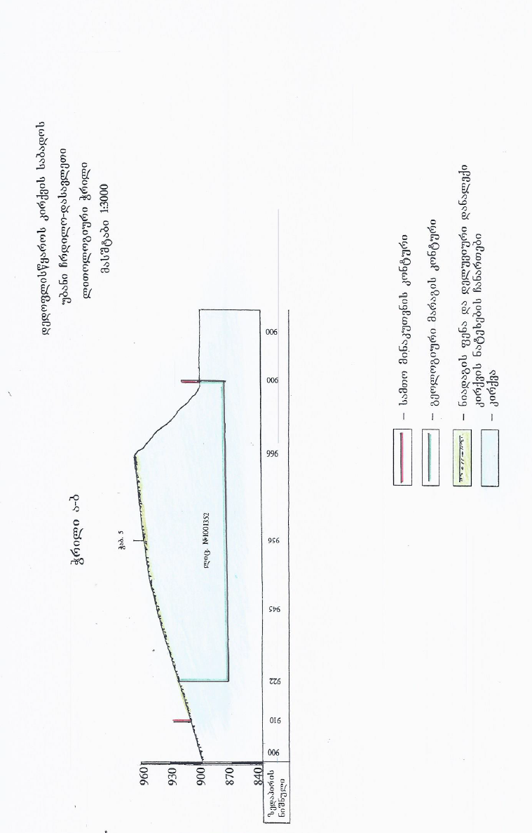

4.2 ცხრილი

 | მოცულობა მ3 | დამუშავება/ტრანსპორტირება/დასაწყობება 1 მ3 ზე დღგ-ს გარეშე
ნიადაგის ნაყოფიერი ფენა | 88160
 | მოცულობა მ3 | ექსკავაცია 1 მ3-ზე დღგ-ს გარეშე | ტრანსპორტირება 1.5 კმ-ში/დასაწყობება 1 მ3-ზე დღგ-ს გარეშე
ფუჭი ქანი | 352640

5. სამუშაოების შესრულების ვადა

გზის გაყვანისა და გადახსნითი სამუშაოების დასრულების ბოლო ვადა 2024 წლის 30 სექტემბერი.

6. დამატებითი დოკუმენტაცია

6.1 დამატებითი მოთხოვნა მონაწილე კომპანიებისთვის იხილეთ დანართის სახით

    - Annex A1 DCS Civil
    - სტუმრებისა და კონტრაქტორების უსაფრთხოება
    - HTC_Yellow Machine-safetylist-31Okt2014

7. ფასთა გამოკითხვის ტექსტი

ჰაიდელბერგცემენტი იწვევს დაინტერესებულ კომპანიებს, დედოფლისწყაროს კირქვის კარიერის გადასხნის სამუშაოებზე და კარიერამდე მისასვლელი გზის გაყვანი სამუშაოებზე კომერციული წინადადებების წარსადგენად.

- მოსახსნელი ქანები - 440 800 მ3.
- კარიერამდე გასაყვანი გზა - 1,012 კმ

კომპანიის შერჩევისთვის აუცილებელი პირობაა:
- მინიმუმ 15 სატვირთო თვითმცლელი+2 რეზერვი
- ადგილზე მომსახურე ტექნიკური პერსონალი
- ნაწილების და საბურავების მცირე საწყობი სამუშაო ტერიტორიაზე
- ორი ერთეული ექსკავატორი+1 რეზერვი
- ერთი ერთეული ფრონტალური ჩამტვირთველი
- 350 ტონის დატვირთვა და გადაზიდვა 1 საათის განმავლობაში
- ტექნიკის საწვავით უზრუნველყოფა
- სრული გრაფიკი - ორშაბათიდან კვირის ჩათვლით
- საქართველოს კანონდმებლობით განსაზღვრული და HC სტანდარტების შესაბამის შრომის უსაფრთხოების მოთხოვნების დაკმაყოფილება, შესაბამისი მენეჯერის არსებობა და ა.შ.
- ანალოგიური სამუშაოს შესრულების რისკების შეფასება;
- ტექნიკას გავლილი უნდა ქონდეს ტექნიკური შემოწმება კანონმდებლობის მოთხოვნის საფუძველზე;
- მძღოლ/ოპერატორებს უნდა გააჩნდეთ შესაბამისი კატეგორიის მართვის მოწმობა;
- თანამშრომლები დაზღვეულები უნდა იყვნენ უბედურ შემთხვევაზე;
- სამუშაოების წარმოების გეგმა-გრაფიკი (ვადები.. ).

კომპანიის მინიმალური მოთხოვნები:
- 2 მლნ ლარი ბრუნვის დამადასტურებელი საბუთი კალენდარული წლის განმავლობაში ბრუნვის მინიმუმ 70%-ს უნდა შეადგენდეს სატვირთო გადაზიდვები ან შიდა საკარიერო გადაზიდვები;
- სარეკომენდაციო წერილები;
- ამონაწერი სამეწარმეო რეესტრიდან და საკონტაქტო ინფორმაცია;
- კომპანიას უნდა ჰყავდეს შრომისა და ჯანმთელობის დაცვის მენეჯერი;

